POM-opintojen rakenne-ehdotukset ja kannanotot

Käsityön aineryhmä
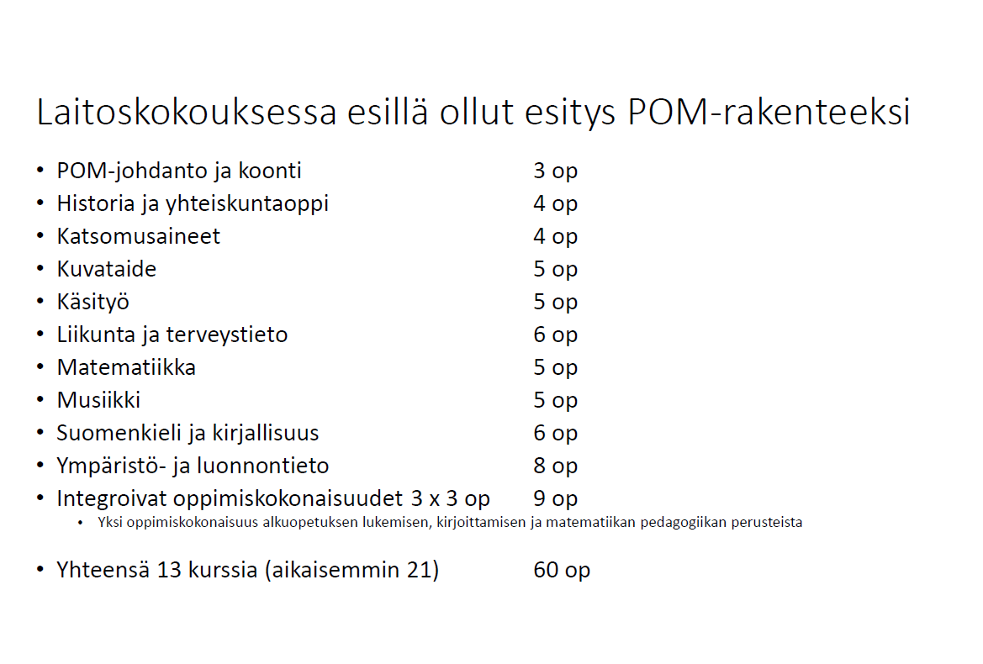
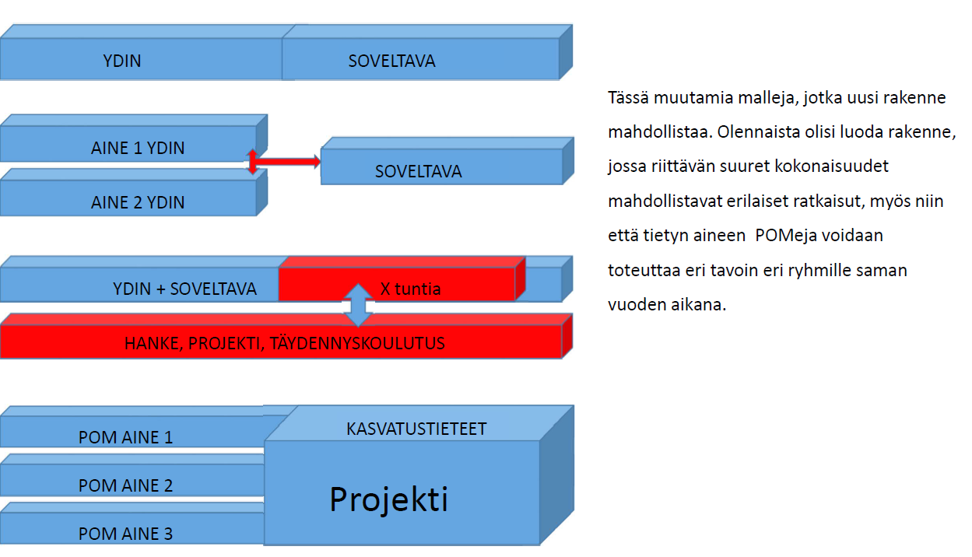

Musiikin aineryhmä
Mikä olisi mielestänne sopiva rakenne POM-kokonaisuudelle? Ottakaa kantaa esitettyyn malliin tai tehkää oma rakennemalli.
Esitetty malli on omamme linjainen (musiikki). Se tukee monelta näkökulmalta oppimista ja oppiaineen ja aineiden kehittämistä. Tällä rakenne ei luo esteitä vaan se luo mahdollisuuksia erilaisille toteutuksille ja oppimiskokemuksille. 5 opintopisteen kokonaisuus olisi hyvä jakaa koko lukuvuodelle, jolloin oppimiseen saadaan aikaan prosessi, joissa pystytään keskittymään rauhassa omien taitojen kehittämiseen ja opettajaidentiteetin rakentamiseen sekä pedagogiseen ymmärtämiseen.
• Kuinka paljon POM-opinnoissa pitäisi olla valinnaisia kursseja?
Integroiviin oppimiskokonaisuuksiin: valinnaistarjotin. Opintopistemäärä 9 on hyvä. Se antaa valinnaisuutta opiskelijoille ja on riittävän laaja.
POM-opintojen tavoitteet
Linja luokanopettajakoulutuksen yleisten tavoitteiden ja oman aineryhmän POM-opintojen tavoitteiden välillä:
- Tarkastelkaa oman aineryhmänne POM-opintojen tavoitteita suhteessa 60 op:n POM-opintokokonaisuuden yleistavoitteisiin, luokanopettajan kandidaattiohjelman tavoitteisiin ja opettajan osaamisalueisiin.
- Millaisia mahdollisia muutoksia ehdotatte näihin eri tason tavoitteisiin? Millä perusteella?
Luokanopettajan kandidaattiohjelma: Näyttää lähtökohtana toimivalta. Arvottaminen sanana herätti monenlaisia ajatuksia. Sitä olisi hyvä toisin sanoittaa, jotta se ymmärretään oikein. Nyt on ilmennyt keskusteluissa, että pom-opintojen sisällä arvotetaan oppiaineita, unohdetaan, että ”opettajalla on vapaus omaan arvomaailmaansa, mutta opetustyössä opettajan vastuu on sidoksissa perustehtävään ja sen normistoon, kuten lainsäädäntöön ja opetussuunnitelmiin” (https://www.oaj.fi/arjessa).
Koulutuksen tasot (6kpl) ovat linjassa. Emme lähtisi niitä suuremmin muokkaamaan.
Rehtori on linjannut koko yliopistoa koskevat opetussuunnitelmien linjaukset • Mitkä näistä linjauksista tai ns. geneerisistä taidoista* mielestänne tulevat hyvin esiin juuri teidän aineryhmänne POM-opinnoissa? • Miten nämä yleiset tavoitteet konkretisoituvat niissä?
*Vankka oman alan tietopohja ja ymmärrys, uutta luova kriittinen ajattelu, into ja kyky oppia uutta sekä kehittää ja jakaa osaamistaan muuttuvissa ympäristöissä, vahva ja monipuolinen vuorovaikutusosaaminen, kielitaito ja kulttuuritietoisuus, vastuunkanto omasta ja muiden hyvinvoinnista ml. globaali ja eettinen vastuullisuus.
Musiikin kohdalla 5op kokonaisuudella emme pysty saavuttamaan (kaikkien opiskelijoiden kohdalla) ensimmäistä tavoitetta: ”VANKKA oman alan tietopohja ja ymmärrys”. Tästä osin johtuen eettinen vastuullisuus ei välttämättä toteudu ammattiin siirryttäessä. Musiikin pom-kurssin sisällöt kuitenkin vastaavat erinomaisesti rehtorin antamaa linjausta. Kyse on siis ajan riittävyydestä, että asiat sisäistetään. Voimme tarvittaessa avata konkretisoituna yleiset tavoitteet. Teemme ne toiminnallisin harjoituksin ja prosessoiden/reflektoiden, joka avaa oman alan tieto- ja taito pohjaa ym. tavoitealueita.

Kuvataiteen aineryhmä
KUVATAITEEN AINERYHMÄN LAUSUNTO MONIALAISTEN OPINTOJEN (60op.) RAKENTEESTA KEVÄT 2019
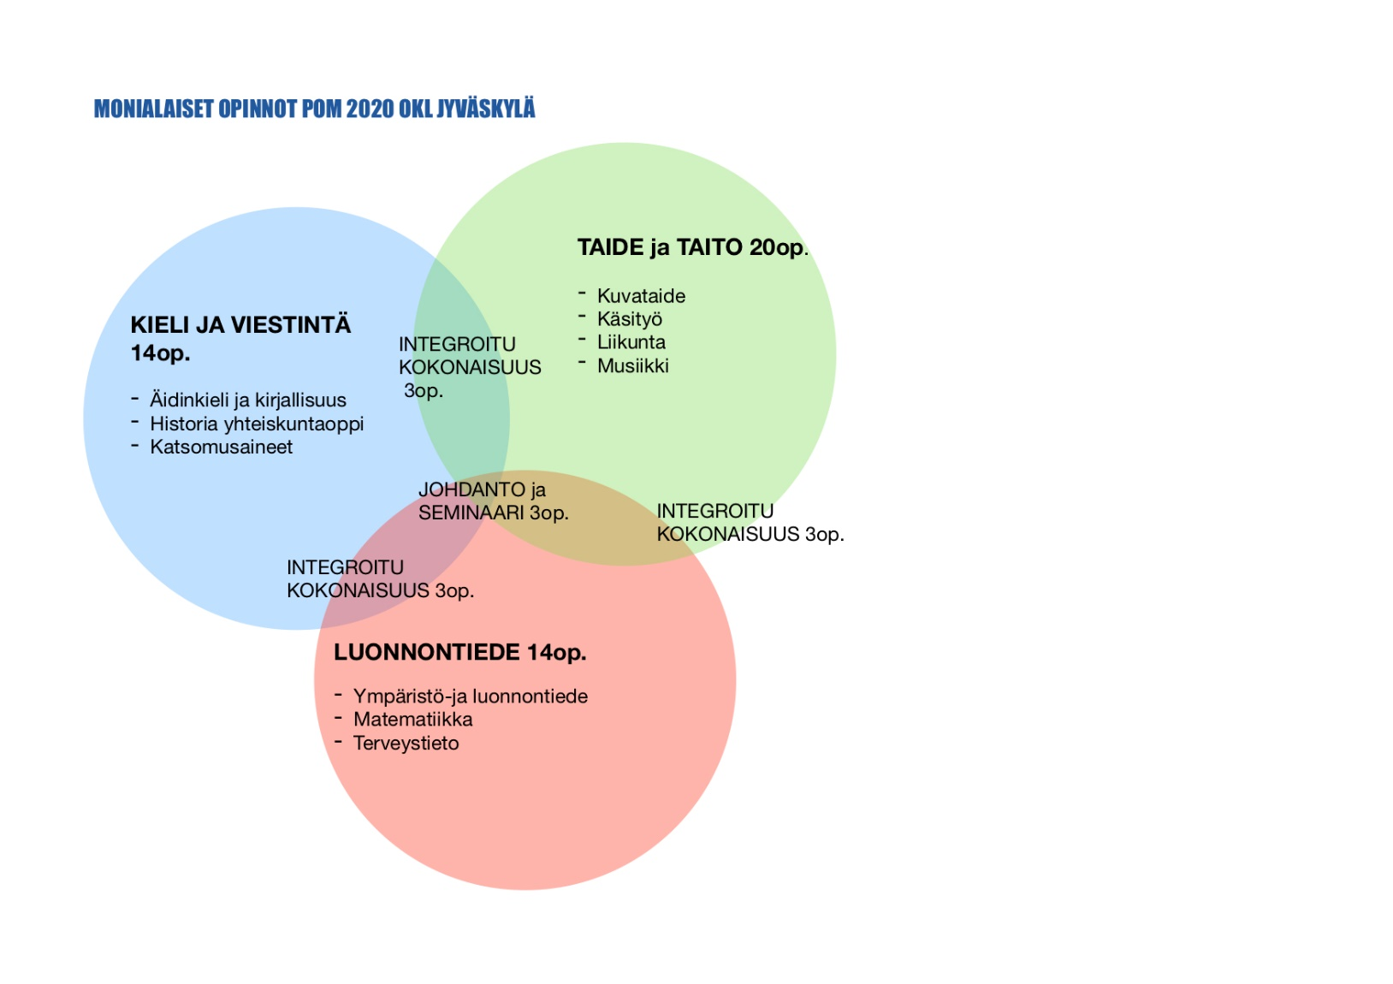
Olemme jakaneet peruskoulussa opetettavat aineet kolmeen ryhmään oheisen kuvion mukaisesti, jotka tiedonalaltaan sopivat yliopiston tiedekuntajakoon. Näillä kullakin ydinalueella on omat käsitteensä ja tiedonluonteensa ja perustaitojen kehittyminen hallinta. Nämä kolme väripompulaa muodostavat kukin oman kokonaisuutensa, jonka puitteissa opetus voidaan suunnitella kullekin vuodelle. Kurssit voivat sisältää yhteisiä teemoja, aiheita ja luentoja. Aikataulut ja ajoitus sekä etenemisjärjestys sovitaan laitostasolla ja/tai tiedonalojen sisällä. Tämä mahdollistaa tiedon kumuloitumisen kokonaisuuksien hahmottamisessa ja tiedon luonteen ymmärtämistä yleisen kasvatuksen kannalta.
Johdanto on koulun oppimisen ja opiskelun kannalta suunniteltu katsaus tulevaan ja ohjeistus POM-opintoihin. Johdannossa 3op. olisi muutama luento + seminaari + koko pomin loppuseminaari.
Lyhyet luonnehdinnat kaavakuvan tiedonalueisiin sis. nykyiset:
Kieli ja viestinä 14 op. – vuorovaikutus, yhteiskunta, kulttuurit eri aikoina.
Luonnontiede 14 op. – matemaattis-luonnontieteellinen tiedonhankinta, havainnot, kokeellisuus, systemaattisuus, mallintaminen.
Taide ja taito 20 op. – sensoriset havainnot ja ilmaisu perustuen eri aistialueisiin ja niiden yhteistoimintaan; kuulo, näkö, liike ja motoriikka
Kun nämä nykyisten ydinkurssien tyyppiset perusosaamisen alueet on suoritettu, siirrytään integroituihin kokonaisuuksiin, jotka ovat oppiaineita vapaasti ja monipuolisesti - mahdollisesti vuosittain erilaisia - hyödyntäviä 3op kokonaisuuksia.
Tämä mahdollistaa myös nykyistenkaltaisen soveltavien kurssien järjestämisen sekä jo olemassa olevien yliopiston sisäisten ja ulkopuolisten yhteistyöverkostojen hyödyntämisen.
Olennaista on suunnittelu ja yhteistyö eri aineryhmien opettajien ja tutkijoiden kanssa, tarkoitus on voimistaa ja selkeyttää kunkin tiedonalan luonnetta ja tehtävää ihmisenä kasvamisessa ja oppimisessa. Mielestämme ehdotuksemme mahdollistaa hyvin sekä OKL:n opetussuunnitelman että JYY:n rehtorin linjauksen vankasta oman alan tietopohjasta ja ymmärryksestä, uutta luovasta kriittisestä ajattelusta, uuden oppimisesta muuttuvissa ympäristöissä, vuorovaikutusosaamisesta sekä kieli- ja kulttuuritietoisuudesta hyvinvointia ja eettistä vastuullisuutta unohtamatta.

Jyväskylässä 27.3. 2019 Marjo Autio-Hiltunen Antti Lokka

Liikunnan aineryhmä
Mikä olisi mielestänne sopiva rakenne POM-opinnoille ja miten perustelisitte sitä?

- Puollamme laitoskokouksessa esillä ollutta pom-rakennetta (käsityö)

Perustelut:
- Perus- ja soveltavan modulin yhdistäminen tuo joustavuutta opintojen suorittamiseen ja poistaa ytimen ja soveltavan suhteen miettimisen, kriteerien yhteensovittamisen jne. Lisäksi se mahdollistaa edelleen koulujen kanssa tehtävän yhteistyön, mutta ei pakotettuna ja irrallisena, kuten nyt soveltavat ovat
- Oppimisen ohjaamisen jatkuvuus mahdollistuu demo demolta kohti tiedon ja taidon syventämistä ja soveltamista, mikä on laajemmassa kokonaisuudessa paremmin tavoitettavissa.
- Lyhyiden opintojaksojen tuoma pirstaleisuus, jatkuvasti vaihtuvat ryhmät, heikko opiskelijatuntemus ja pilkotut tehtävät vähenevät. Laajempi kokonaisuus mahdollistaa myös arvioinnin monimuotoisen toteutuksen helpommin (pyrimmehän jatkossa mm. formatiivisen arvioinnin lisäämiseen)
- Opiskelijoiden tarpeiden kuuleminen, opintojakson alussa tehtävä opiskelijan omaan liikuntasuhteeseen perustuva asennetyö ja piintyneiden koululiikuntakäsitysten murtaminen ovat tärkeitä ja vaativat myös aikaa ja pitkäkestoista, kannustavaa opiskelija-ope-suhdetta.
- JY:n osaamislupauksessa (JyU Identity) painotetaan mm. vastuunkantoa omasta ja muiden hyvinvoinnista (esim. Liikkuva koulu -ideologia jne.). Tähän ei päästä lyhyillä opintojaksoilla, koska opiskelijan olisi ymmärrettävä myös omaa ajatteluaan ja valintojensa perusteita (opetusfilosofian työstäminen aidosti).
- Opiskelu- ja työelämätaitojen suunnitelmallinen edistäminen (ongelmanratkaisukyky, innovointikyky, luovuus, itseohjautuvuus ja oma-aloitteisuus, yrittäjämäinen toimintatapa, kriittinen ajattelu, sekä kyky kommunikoida ja tehdä yhteistyötä) vaativat myös pidempikestoista ja tuettua työskentelyä yhdessä ryhmässä ja saman ohjaajan kanssa
- POM integroitavilla oppimiskokonaisuuksilla katettaisiin POPSin tavoitetta laaja-alaisesta osaamisesta monialaisten oppimiskokonaisuuksien keinoin.
→ Integroitavien oppimiskokonaisuuksien reunaehdoista syytä keskustella isommalla porukalla (esimerkiksi: https://www.monialaiset.fi/ )
POM-OPINTOJEN TAVOITTEET:
Millaisia mahdollisia muutoksia ehdotatte eri tason tavoitteisiin?
- Opettajankoulutuksen lähtökohta ja tavoitteet, opettajan osaamisalueet:
  - Geneeristen taitojen (esim. oppimaan oppimisen taidot) kehittämisen selkeämpi näkyminen tutkinnon tavoitteissa → kurssien tavoitteissa → propessa. Kaksi tulokulmaa tähän: opiskelijan omien geneeristen taitojen kehittäminen ja opiskelijan kyky ohjata oppilaiden geneeristen taitojen kehittymistä.
Miten yleiset tavoitteet konkretisoituvat liikunnan pom-opinnoissa?
Liikunnan ja terveystiedon pom-kurssilla harjoitellaan muun muassa:
- Yleistä teoriaa opettamisesta, motorisesta oppimisesta, liikuntakasvatuksesta
- Opetuksen suunnittelua, toteuttamista ja reflektointia erilaisissa oppimisympäristöissä
- Toiminta ja oppiminen tapahtuu kokeillen, vuorovaikutteisesti ryhmänä ja pienryhminä; kriittisesti argumentoiden
Ja näin alla olevat yleiset tavoitteet konkretisoituvat.
- Vankka oman alan tietopohja ja ymmärrys
- Uutta luova, kriittinen ajattelu
- Into ja kyky oppia uutta sekä kehittää ja jakaa osaamista muuttuvissa ympäristöissä
- Vahva ja monipuolinen vuorovaikutusosaaminen, kielitaito ja kulttuuritietoisuus
- Vastuunkanto omasta ja muiden hyvinvoinnista, ml. globaali ja eettinen vastuullisuus.

MALU-aineryhmä
Mikä olisi mielestänne sopiva rakenne POM-kokonaisuudelle? Ottakaa kantaa esitettyyn malliin tai tehkää oma rakennemalli.
- Sivun 5 kuvio on kuitenkin liian monimutkainen. Selkeää olisi, jos olisi integroivia kursseja (esim. 3 x 5 op) ja sitten hieman laajemmat ytimet
- Jokaiseen POM-aineeseen ytimeen 1 op lisää (29 op -> 38 op). Tässä voisi harkita yhtä extra-lisäpistettä matematiikan POMiin. Sillä on tosi vähän pisteitä suhteessa sen asemaan tuntijaossa.
- 3 X 5 op = 15 op integroivia opintokokonaisuuksia, eli kursseja joissa on mukana vähintään kahden POM-aineen opettajia ja sisältöjä. Näistä olisi ”tarjotin”, josta opiskelijat saisivat valita omat yhdistelmänsä, kuitenkin siten että samaan POM-aineeseen liittyen ei saisi osallistua kuin yhteen integroivaan kokonaisuuteen (joka kevät olisi järjestetty tilaisuus, jossa aineryhmät pakotettaisiin yhdessä suunnittelemaan ensi vuoden yhteistyö)
- Jäljelle jäävä 7 (tai 6) op olisi jaettu johdannon ja koontiseminaarin välille sopivasti.
- Lopputulos olisi, että integroivia kokonaisuuksia olisi selvästi enemmän (kaikille opiskelijoille 15 op) ja niitä olisi tarjolla joka aineryhmästä. Suunnitteluun käytettävä aika kasvaisi ainakin lyhyellä jänteellä uusien aineparien suunnittelun myötä. Kurssien määrä vähenisi 21 ->
- Kokonaisuuden selkeyden näkökulmasta pitäisin erittäin tärkeänä jokakeväisiä opettajien yhteisiä suunnittelusessioita; silloin kaikki olisivat kartalla mahdollisuuksista, ja systeemi tulisi läpinäkyvämmäksi niin opettajille kuin oppilaillekin. Nykyinen, väistyvä järjestelmä on todella pirstaleinen, ja väitän että samaa työtä tehdään moneen kertaan kun kaikki puuhaavat omilla tonteillaan ilman vuoropuhelua koko opettajajoukon kesken.
Kuinka paljon POM-opinnoissa pitäisi olla valinnaisia kursseja?
- Eri painotuksella olevista kursseista opiskeljoiden pitäisi pystyä itse valitsemaan mahdollisimman paljon. Kaikki integroivat oppimiskokonaisuudet ainakin.

Linja luokanopettajakoulutuksen yleisten tavoitteiden ja oman aineryhmän POM-opintojen tavoitteiden välillä:
- Tarkastelkaa oman aineryhmänne POM-opintojen tavoitteita suhteessa 60 op:n POM-opintokokonaisuuden yleistavoitteisiin, luokanopettajan kandidaattiohjelman tavoitteisiin ja opettajan osaamisalueisiin.
- Kandidaattiohjelma ja POM-opintokokonaisuuden tavoitteet: https://www.jyu.fi/ops/fi/edupsy/luokanopettajan-kandidaattiohjelma
- Opettajankoulutuksen lähtökohta ja tavoitteet, opettajan osaamisalueet: https://www.jyu.fi/ops/fi/edupsy/opettajankoulutuksen-lahtokohta-ja-tavoitteet
- Millaisia mahdollisia muutoksia ehdotatte näihin eri tason tavoitteisiin? Millä perusteella?
Hassua, että tuolla alussa puhutaan luokanopettajan kelpoisuudesta ja KM, mutta jatko on pelkkää kandidaattia. Itselle ainakin tuli sellainen olo, että mihin ne maisterit hävisi. Tämä on kuitenkin vain sivupolku, tässä minusta tärkein pointti: me opetetaan työuran mittaiseen oppimiseen ja oman osaamisen ja asiantuntijuuden kehittämiseen. Tämä on minusta opettajankoulutuksessa ja opettajan ammatissa niin keskeinen ja kantava ajatus, että se pitäisi eksplisiittisesti lukea noissa oppimistavoitteissa. Todella monet meidän opiskelijoista luulee tulevansa opettaja-ammattikouluun, josta lähdetään valmiina opettajina pois. Ei ymmärretä geneeristen ja metataitojen tärkeyttä, ja sit esim akateemiseen yleissivistykseen liittyvien opintojen pakollisuudesta nuristaan. Eli siitä jotain tuonne tyyliiin: ‘opiskelija ymmärtää elinikäisen oppijuuden merkityksen sekä itsensä että oppilaidensa kohdalla, ja kerää taitoja reflektoidan osaamistaan ja kehittää omaa asiantuntemustaan myös opettajankoulutuksen päätyttyä’ tms

Historian aineryhmä
Olemme olleet todella tyytyväisiä nykyiseen tilanteeseen. Johdanto pitkänä opintojaksona on hyvä, koska se luo käsitteellistä pohjaa muun muassa ymmärtää ilmiöiden roolia POM-aineissa, tutkivan oppimisen lähtökohtia oppiaineissa sekä oppiaineiden välisen yhteistyön ideaa osana koulun kehittämistä. Huono idea ei ole myöskään lisätä alussa ymmärrystä kasvatustieteen ja POM-aineiden yhteisyydestä.
Emme oikein ymmärrä ajatusta, että suuremmat kokonaisuudet luovat joustoa toteutustapoihin ja poistavat rakenteellisia yhteistyöesteitä. Esitetty perusmalli on melko samanlainen kuin 14 vuotta sitten (nyanssit erilaisia, esim. valinnaisia oli pakko valita taito- ja taideaine), eikä se luonut juuri minkäänlaista yhteistyötä aineiden välille. Omat opintojaksot nähtiin perusasioiden läpi käymiselle ja yhteistyötä tehtiin integroiduissa kokonaisuuksissa.
Sinänsä itse historian ja yhteiskuntaopin opintojakson kannalta pystymme toteuttamaan erilaisia asioita niin 2 + 2 kuin 4 kombinaationa. Nykyinen pakkointegraatio on hankala, mutta integraatio kylläkin. Tätä tulisi nyt miettiä oikein urakalla, samoin sitä, miten opinnot ryhmittyvät ja organisoituvat kahdelle/kolmelle vuodelle.

Suomen kielen ja kirjallisuuden aineryhmän ajatuksia POM-opinnoista
1. Ajatuksia POM-opintojen rakenteesta
Ehdotus POM-opintojen rakenteesta herätti aineryhmässämme paljon keskustelua.
Ehdotuksen mukaisella POM-opintojen uudella rakenteella itsessään ei nähdäksemme poisteta pirstaleisuutta ja lisätä yhteistyötä oppiaineiden välillä, jos integroiva työskentely jää mallin toteutuksessa pelkästään integroiviin oppimiskokonaisuuksiin, ja oppiaineiden omat opintojaksot ovat pelkästään oppiaineiden sisältöjen opiskelua. Tässä yhteydessä voisi muun muassa tarkastella, mitkä oppiaineet ovat nykyisen rakenteen aikana tehneet aktiivisesti yhteistyötä soveltavien osien toteutuksessa, millaisia onnistuneita käytänteitä on jo luotu ja mitä voisi jakaa yhteistyön kehittämiseksi. Rakenteen olisi mahdollistettava spontaanitkin ratkaisut, joita meillä on nykyisin paljon eri yhteistyökumppaneiden ja hankkeiden myötä. Nykyinen rakenne mahdollistaa nopeat, joustavat ratkaisut, joihin uudella rakenteella ei ole niin helppoa reagoida. Nykyisellä rakenteella turvataan myös opiskelijoiden opintopisteiden säännöllisempi kertyminen. Esityksessä esitetyt uuden mallin mahdollistamat toimintamallit eivät ole uusia, kaikkia esiteltyjä toteutuksia on toteutettu sujuvasti tähänkin asti. Nykyistä rakennetta on ihailtu muissa opettajankoulutusyksiköissä sen joustavuuden ja kokonaisuutta pohjustavan ja arvioivan tavan vuoksi.
Uudessa mallissa POM-johdannosta ja POM-koontiseminaarista on nipistetty yhteensä 5 op pois. Molemmat opintojaksot saavat hyvää palautetta opiskelijoiden POM-loppuarvioinneissa, ja ne nähdään merkityksellisinä nimenomaan luokanopettajuuden asiantuntijuuden kehittämisessä ja kehittymisen arvioinnissa. Molemmat opintojaksot ovat olleet niin ikään merkityksellisiä PROpe-työskentelyn checkpointteina. Meidän tulee toki edelleen kehittää opiskelijalähtöisyyttä koko opintokokonaisuuden näkökulmasta, mikä oli nykyisen POM-rakenteen alkuperäisenä ideana (alkuperäisessä voimassa olevan POM-mallin ideassa soveltavien oli tarkoituksena toimia opiskelijan valinnat ja suuntautumisen mahdollistavina elementteinä, ei opettajien päättämien toteutustapojen ilmentyminä, kuten ne nyt pääsääntöisesti toteutuvat). Jos rakennetta lähdetään muuttamaan, on sitä tarkasteltava kriittisin silmin, perusopetuksen opetussuunnitelmaan perustuen ja muun muassa geneeristen taitojen kehittämistä silmällä pitäen. Jos ehdotettua (ja nykyistäkin rakennetta) lähdetään tarkastelemaan kriittisesti, voisi keskustelua herättää muun muassa matematiikan sekä suomen kielen ja kirjallisuuden opintopisteiden määrään suhteessa taito- ja taideaineiden pistemäärään.

Ehdotamme, että OPS-työn yhteydessä
- keskustellaan enemmän oppiaineiden yhteisistä rajapinnoista ja tutkitaan perusopetuksen opetussuunnitelmaa. Esimerkiksi monilukutaito ja viestintä- ja vuorovaikutustaidot sekä tieto- ja viestintäteknologia rakentuvat POPSissa vahvasti kaikkien oppiaineiden sisään
- kehitetään yhteistä arviointiajattelua ja linjataan arviointikäytänteitä
- pohditaan yhdessä, miten POM-opintoja eriytetään paremmin opiskelijalähtöisesti ja niiden toteuttamistapoja monimuotoistetaan hyödyntämällä verkko-opetusta. On myös nostettava keskusteluun, kuinka ilmiölähtöisyys näkyy POM-opintokokonaisuudessa ja kuinka toteutukseen saadaan rakennettua yhä monimuotoisempia, opiskelijalähtöisempiä toteutusmalleja, esimerkiksi verkko-opetusta.
Näin olisi mahdollista luoda ja perustella rakenne, joka tukisi yhteisten tavoitteiden saavuttamista. Holistisemmalla POM-rakenteella luotaisiin tarvittavaa ymmärrystä nimenomaan luokanopettajan asiantuntijuuden kehittämiseen, mikä POM-opintojen tehtävänä on. Holistisen POM-rakenteen rinnalla kehitettäisiin entistä sivuaineopetusta moduuliajattelun mukaiseksi siten, että ainekohtaisia moduuleja tarjottaisiin myös kentän opettajille (tästä hyviä kokemuksia Hermolle-koulutuksemme myötä).

Ehdotus uudeksi POM-rakenteeksi
Isot kokonaisuudet, joiden mukaan POM-opinnot rakentuvat (ja jotka olisivat oppimisessa keskiössä) voisivat olla
- Taidon oppiminen ja sen tukeminen
- Ongelmanratkaisu, luovuus ja ajattelutaitojen kehittäminen
- Yhteisöllisyys, osallisuus ja hyvinvointi
- Lähestymistavat oppimiseen ja sen ohjaamiseen ja arviointiin (ilmiölähtöinen oppiminen, oppiaineiden integrointi, tutkiva oppiminen, projektioppiminen; osaamisen mallintaminen, kehittäminen ja kehittämisen tukeminen)
- Yhteiskunnallisen, eettisen ja filosofisen ymmärryksen kehittäminen (yhteisöllinen vastuu)
- Opetuskokeilut (harjoitteluun integroiden sekä yhteistyökouluilla ja projekteissa)
Lisäksi johdatteleva ja kokoava osuus (esim. 3 op + 3 op PROpe-työskentelynkin vuoksi). Rakenteeseen suunnitellaan oppiaineiden näkökulma max. 29 op (asetuksenkin vuoksi) joko ytimenä tai soveltavina, tai kokonaisuus mallinnetaan esimerkiksi matriisirakenteen muodossa. Isoja kokonaisuuksia 25 op integroidaan myös kasvatustieteen opintoihin. Opiskelijan näkökulmasta opinnot alkaisivat johdantokurssilla ja kunkin oppiaineen diagnostisella arvioinnilla (oman tunnistaminen ja opintoihin orientoituminen), jonka jälkeen opiskeltaisiin oppiaineiden ydinosa monimuoto-opintoina oppimisympäristössä (videot, tekstilähteet, oppimistehtävät, kokeilut, vierailut, keskustelut ja kontaktiopetus, tarvittaessa summatiivinen arviointi). Ydinosien jälkeen alkaisivat uuden rakenteen mukaiset isot kokonaisuudet (ks. yllä) joko omina opintojaksoinaan tai integroituina toisiinsa. Opinnot päättyisivät koontiseminaariin.

2. POM-opintojen tavoitteet
POM-opintokokonaisuuden kokonaistavoitteita tulee tarkastella suhteessa POM-rakenteen kokonaiskehittämiseen. Tämänhetkiset POM-kokonaisuuden kokonaistavoitteet ovat varsin oppiainelähtöiset. KK-tutkinnon tavoitteisiin voidaan olla varsin tyytyväisiä, joskin kohtaan “jäsentää eri oppiaineiden opetuksen lähtökohtia ja tavoitteita ja arvottaa niitä” voisi lisätä “sekä ymmärtää oppiaineiden väliset yhteydet ja monialaisen oppimisen merkityksen”.
Yllä esittelemässämme rakennemallissa huomioidaan geneeriset taidot, kriittinen ajattelu ja kehittäminen ja osaamisen jakaminen ym. rehtorin linjaukset. Rehtorin linjaamista tavoitteista varmasti kaikki ovat jollain tapaa läsnä meidän oppiaineessamme, mutta tavoitteet toki tarkistetaan kokonaisrakenteen vahvistuttua.
Teknotiimi
Uusi opetussuunnitelma, digitaalinen osaaminen osana POM-opintoja
TeknoTiimin lausunto

Koko yliopistomme strategiassa edellytetään, että tieto- ja viestintätekniikkaa hyödynnetään kaikissa opinnoissa. Opettajankoulutuksessa on erityisen tärkeää, että tämä huomioidaan myös oppimisprosessin näkökulmasta. Luonnollisesti myös yliopiston hyväksytty digiohjelma määrittää henkilökunnan ja opiskelijoiden digiosaamisen kriittiseksi menestystekijäksi: Digitaalisten taitojen ja toimintaympäristöjen hyödyntäminen, oppimisprosessien teknologin tuki sekä uudet digitaaliset toimintamallit integroituvat opetussuunnitelmiin, opetukseen ja opiskeluun kaikessa yliopiston tarjoamassa koulutuksessa Tutkimusperustainen ja yhteisöllinen pedagoginen kehittäminen on keskiössä – digitaalisuus ja oppimisympäristöjen kehittäminen sitä tukemassa . Opettajuuden vahvistaminen, digipedagogiikan taitojen kehittäminen ja tuki sekä opetuksen laadun arviointi on osa meritoitumista.
Jo vuosien 2017-20 koko yliopistoa koskevissa OPS-työn linjauksissa mainitaan digiosaamisesta mm. seuraavaa: Kaikissa opetussuunnitelmissa hyödynnetään oppimisympäristöjen moniulotteisuutta. Teknologiaa hyödynnetään koulutuksessa merkityksellisellä tavalla niin, että se tukee osaamista tulevaisuuden kommunikaatioympäristöissä tuottavalla, luovalla ja vastuullisella tavalla.
Myös tulevan OPS-kauden linjauksissa sanotaan seuraavasti:
Hyödynnämme kaikissa opetussuunnitelmissa fyysisten, digitaalisten ja sosiaalisten oppimisympäristöjen moniulotteisuutta. Pedagogisesti laadukas teknologian hyödyntäminen koulutuksessa tukee opiskelijan osaamista tulevaisuuden kommunikaatioympäristöissä. Varmistamme fyysisten tilojen esteettömyyden ja digitaalisten oppimisympäristöjen saavutettavuuden.
Näihin perustuen on tärkeää huomioida sekä POM-aineiden että kaikkien muidenkin opintokokonaisuuksien ja -jaksojen OPS-työssä ja vuosittaisessa opetuksen suunnittelussa opiskelijoiden digiosaamisen kerryttäminen. Kaikkiin opettajankoulutuksen opintojaksoihin olisi tärkeää kirjata tai ainakin huomioida kaikissa opettajankoulutuksen opintojaksoissa, miten tieto- ja viestintäteknologia huomioidaan niissä ja saadaan osaksi opettajan digiosaamisen polkua (polkua pilotoidaan keväällä 2019, otetaan kaikkien opiskelijoiden digiosaamisen itsearvioinnin työkaluksi syksystä 2019 lähtien).
Opiskelijoiden digitaalisen osaamisen pohjaa luodaan heti ensimmäisenä opiskeluvuonna opintojaksolla KTKO104, jossa opitaan perusteita monesta eri teknologiasta sekä pieniä paloja teknologian pedagogisesta käytöstä. Maisterivaiheen opinnoissa kurssilla OKV120 kerrataan tietotekniikan perusteita, sekä opitaan uusia asioita teknologioista, mutta myös pedagogista osaamista syvennetään. Pedagoginen teknologian hyödyntäminen on kuitenkin oleellista oppia muiden oppiaineiden kuin tieto- ja viestintäteknologian parissa liittyen ihan oikeaan ainekontekstiin sekä mm. opetussuunnitelman L-alueisiin.
Yksi tärkeimmistä asioista on yhdessä tietää, missä oppiaineessa käydään läpi mitäkin digitaalisia sisältöjä linkitettyinä pedadogisiin ratkaisuihin. Näin voidaan yhteistyössä päästä monessa aiheessa syvemmälle, eikä saada vain pintaraapaisua joka asiasta. Samalla voidaan saavuttaa mielekäs oppimisen jatkumo ja varmistaa erityyppisten tietojen ja taitojen oppiminen. (On resurssien tuhlaamista, että jokainen opettaa vain pienen osan isosta aiheesta ja usein vielä niin, että kaikki opettajat juuri sen saman pienen palan.) Eri oppiaineissa on hyvä ottaa huomioon erityiset ainekohtaiset teknologiset tarpeet ja mahdollisuudet kuten esim. simulaatiot, tekstinkäsittely, kuvankäsittely, liikuntateknologia, musiikkiteknologia ja ohjelmointi.
Yhteistyö ja yhdessä asioista sopiminen ja yhteissuunnittelu ovat OPS-työssä todella tärkeitä. Toteutuksissa (esim. POM-soveltavat) kannattaa hyödyntää ja niihin sisällyttää yhteissuunnittelumalleja, joiden avulla mahdollistetaan myös opiskelijoille tarjottavien digiosaamisen kehittämistapojen toteutuminen (esim. OpenDigi-toimintamalli, jossa soveltava POM-opintoihin kiinnittyvä opintojakso, jonka yhdessä koulujen kanssa toteutettu digitaalisuutta hyödyntävä, tuettu yhteissuunnitelu- ja opetusprosessi, jollainen tulisi vakiinnuttaa osaksi kaikkien opintoja).
OKL:n TeknoTiimi voi tarvittaessa auttaa suunnittelemaan digitaalista pedagogiikkaa ja sen osaamisen kehittämistä osana uutta opetussuunnitelmaa esimerkiksi konsultoimalla aineryhmiä pedagogiselta käytettävyydeltään sopivien teknologioiden suhteen. Digitaalisuuden pitäisi näkyä sekä omassa opetuksessa, että taidoissa, joita tulevien opettajien kanssa harjoittelemme (perusopetuksen OPS:n ja Yliopiston strategia ja digiohjelman velvoittamana). ​Yhteistyön mahdollistamiseksi Teknotiimi toivoo, että POM-rakenteet ovat mahdollisimman joustavia ja yhteistyötä mahdollistavia ja tukevia.​ Tästä näkökulmasta nykyinen POM-rakenne on toiminut melko hyvin kuten johdannossa multimodaalisten tekstien tuottaminen osana opintoja, soveltavat osat kaikkinensa ja oppiainerajoja ylittävästija koontiseminaarit, joissa voidaan myös täydentää asiantuntijuutta linkittäen sitä myös L-alueiden osaamiseen liittyen.
Erinomaista OPS-työskentelyä ja yhteistyötä odottaen
Janne Fagerlund, Merja Juntunen, Johanna Kainulainen, Mari Kyllönen, Mari Manu, Tuula Nousiainen, Marika Peltonen, Minna Silvennoinen & Mikko Vesisenaho

Lisätty tähän vielä intro Antti Moilasen POM-kyselystä, joka tuli vastattavaksi samoihin aikoihin:
Kysely POMeista (Antti Moilanen)
Perusopetuksessa opetettavien aineiden ja aihekokonaisuuksien monialaiset opinnot (60 op) on osa luokanopettajan kelpoisuusvaatimuksia. Kiinnostuksemme kohteena on sivistysteorian asema osana kyseisiä opintoja.
Teoreettisena, keksimään johtavana, lähtökohtana tutkimuksessamme on saksalaisen kasvatustieteilijä Wolfgang Klafkin (1927–2016) didaktinen sivistysteoria. Tässä monitasoisessa teoriassa on Didaktiikka-traditiolle ominaisesti keskiössä kysymys siitä, mitä koulussa on merkityksellistä opettaa. Klafkin sivistysteoriassa kouluopetus tähtää siihen, että oppilaat kasvavat arvostelukykyyn, toimintakykyyn ja empatiakykyyn nykyhetken ja tulevaisuuden maailmassa.
Klafkin mukaan opetuksessa on keskeistä käsitellä tiedonalakohtaisesti ja tiedonalarajoja ylittäen ajanjaksolle tyypillisiä avainongelmia. Nämä ovat kaikkein polttavimpia globaaleja yhteiskunnallisia ongelmia, kuten esimerkiksi tasa-arvon kysymys laajasti ymmärrettynä ja ympäristökysymys eli kysymys inhimillisen olemassaolon aineellisen perustan säilymisestä tai tuhoutumisesta.
Tässä kyselyssä fokus on niissä maailmaan tarttuvissa asioissa, ajanjaksolle tyypillisissä avainongelmissa, joita nähdään mielekkäänä käsitellä tai käsitellään monialaisissa opinnoissa eri tiedonalojen yhteydessä.

